UNIVERSIDAD PRIVADA DOMINGO SAVIO
“Uso de API de mapas en el Proyecto”
Universitario:
Martin Diego Tejeda Gutierrez
Docente: Omar Surci Alvarado
Carrera: Ingeniería de Sistemas
Materia: Aplicaciones Moviles I
La Paz – Bolivia
2026

1. Introducción y objetivo
UbiCafe es una aplicación Android que muestra el ecosistema del café de La Paz: cafeterías, marcas, tostadurías, productores y puntos de venta, todos con coordenadas reales obtenidas en un censo. Uno de sus módulos centrales (P4) es el mapa, la pantalla desde la que el usuario explora visualmente esa información.
El objetivo de esta guía es explicar, paso a paso, cómo se integró un mapa real en el proyecto. Aunque el título más habitual es «la API de Google Maps», en UbiCafe se eligió OpenStreetMap a través de la librería osmdroid, una alternativa gratuita, sin API key y con datos abiertos, ideal para un proyecto académico o de bajo presupuesto.
Al terminar esta guía sabrás: qué piezas necesita la app para mostrar el mapa, cómo funciona cada fragmento de código, cómo se colocan y filtran los marcadores, y cómo cambiar de proveedor de teselas si algún día se desea usar otro servicio.

2. ¿Google Maps u OpenStreetMap?
La decisión más importante al añadir mapas es elegir el proveedor. Google Maps ofrece el servicio más conocido, pero en un proyecto académico suele imponer requisitos que pueden complicar la entrega:
Criterio | Google Maps SDK | OpenStreetMap (osmdroid)
API key | Obligatoria, ligada a una cuenta de Google y a la facturación | No requiere clave: teselas públicas de openstreetmap.org
Coste | Tiene límites gratuitos; después se factura | Gratuito (se recomienda un proveedor propio a gran escala)
Datos | Dependen de la cobertura de Google | Datos abiertos y editables por la comunidad
License/uso | Términos de Google Maps Platform | ODbL (OpenStreetMap) + licencia de osmdroid (Apache 2.0)
Permisos en Android | Además de INTERNET, la resolución de la clave | Solo INTERNET (las teselas se descargan al vuelo)
Configuración | Google Play Services + claves por BUILD_TYPE | Un fichero de configuración de 30 líneas
Conclusión: para UbiCafe, la ausencia de API key y de costes hace que OpenStreetMap sea la opción más limpia para enseñar y ejecutar el proyecto. El resto de la guía usa `osmdroid-android:6.1.20`.

3. Requisitos previos
- Android Studio (o Gradle) con un proyecto Android en Java/Kotlin. UbiCafe usa Java 17 y vistas clásicas (View + XML).
- Internet en el dispositivo/emulador para descargar las teselas del mapa en tiempo real.
- Un teléfono o emulador con Android 7 (API 24) o superior, que es el valor de minSdk del proyecto.
- Conocimientos básicos de Gradle, XML de layouts y Java.
Los pasos 1 a 7 corresponden a ficheros reales dentro de `app/src/main/`. El código que verás es exactamente el del proyecto.

4. Paso 1 — Añadir la librería osmdroid
El primer paso es decirle a Gradle que el proyecto necesita la librería. En `app/build.gradle`, dentro del bloque `dependencies`, se añade una única línea:
// app/build.gradle
dependencies {
...
// osmdroid: mapa real de OpenStreetMap (P4).
implementation 'org.osmdroid:osmdroid-android:6.1.20'
}
Tras guardar, Gradle descarga la librería automáticamente. osmdroid trae `MapView`, `Marker`, `GeoPoint` y las clases de configuración que usaremos en los siguientes pasos.

5. Paso 2 — Permisos de red (sin API key)
El mapa descarga recuadros (teselas) de imagen desde Internet mientras el usuario se desplaza. Por eso la app necesita el permiso de red en `app/src/main/AndroidManifest.xml`:
<!-- app/src/main/AndroidManifest.xml -->
<uses-permission android:name="android.permission.INTERNET" />
<uses-permission android:name="android.permission.ACCESS_NETWORK_STATE" />
Detalle importante: a diferencia de Google Maps, no se necesita ninguna API key. Las teselas públicas de OpenStreetMap se sirven sin autenticación, únicamente con un *user-agent* identificable (lo configuramos en el Paso 3). La Activity del mapa se declara como cualquier otra pantalla:
<activity android:name=".ui.mapa.MapaActivity" />

6. Paso 3 — Configurar osmdroid al arrancar
osmdroid necesita que su objeto de configuración global se cargue una vez. En UbiCafe lo centralizamos en la clase `ConfiguracionMapa`:
// app/src/main/java/com/ubicafe/app/ui/mapa/ConfiguracionMapa.java
public final class ConfiguracionMapa {
public static final String TOKEN_PROVEEDOR = "";
public static final double LAT_LA_PAZ = -16.500;
public static final double LNG_LA_PAZ = -68.120;

public static void inicializar(Context contexto) {
SharedPreferences preferencias = contexto.getSharedPreferences(
"osmdroid", Context.MODE_PRIVATE);
Configuration.getInstance().load(contexto, preferencias);
Configuration.getInstance().setUserAgentValue(
"UbiCafe/1.0 (" + contexto.getPackageName() + ")");
}
}
Qué ocurre aquí, en lenguaje normal:
- Se guarda el estado del mapa (zoom, posición) en las preferencias de Android para conservarlas entre sesiones.
- Se declara un user-agent que identifica a la app: OpenStreetMap pide que las aplicaciones se identifiquen para poder mantener el servicio.
- Las constantes de La Paz sirven para centrar el mapa por defecto en cada pantalla.
`inicializar(...)` se llama desde `onCreate` de cada Activity y desde `onCreateView` del fragmento que usa el mapa.

7. Paso 4 — Añadir MapView al layout
El mapa es un componente de vista más. En el XML del layout se coloca `org.osmdroid.views.MapView` dentro de un contenedor. Tendrá su propio espacio del nombre `osmdroid`:
<!-- app/src/main/res/layout/fragment_mapa.xml -->
<LinearLayout xmlns:android="http://schemas.android.com/apk/res/android"
xmlns:osmdroid="http://schemas.osmdroid.org/map"
android:layout_width="match_parent"
android:layout_height="match_parent"
android:orientation="vertical">

<org.osmdroid.views.MapView
android:id="@+id/mapa_vista"
android:layout_width="match_parent"
android:layout_height="match_parent"
osmdroid:tilesource="MAPNIK"
osmdroid:zoom="13"
osmdroid:multiTouchControls="true" />
</LinearLayout>
Los tres atributos clave:
- tilesource="MAPNIK": el estilo del mapa (el aspecto clásico de OpenStreetMap). Se puede cambiar por otras fuentes de teselas.
- zoom="13": nivel de acercamiento inicial, adecuado para zoom de ciudad.
- multiTouchControls="true": habilita pellizcar para hacer zoom en pantallas táctiles.

8. Paso 5 — Colocar marcadores sobre el mapa
Cada cafetería, tostaduría, productor y punto de venta se convierte en un marcador (pin). Los datos provienen de `RepositorioDatos` y las coordenadas son reales (latitud y longitud del censo). El bucle es el mismo para todos:
// app/src/main/java/com/ubicafe/app/ui/mapa/MapaFragment.java
import org.osmdroid.util.GeoPoint;
import org.osmdroid.views.overlay.Marker;

for (Cafeteria dato : RepositorioDatos.obtenerCafeterias()) {
Marker marcador = new Marker(mapa);
marcador.setPosition(new GeoPoint(dato.lat, dato.lng));
marcador.setAnchor(Marker.ANCHOR_CENTER, Marker.ANCHOR_BOTTOM);
marcador.setIcon(pinDeColor(colorCafeteria));
marcador.setRelatedObject(dato);
marcador.setOnMarkerClickListener((mk, overlay) -> {
seleccionado = (MarcadorMapa) mk.getRelatedObject();
mostrarInformacion(requireView(), seleccionado);
return true;
});
mapa.getOverlays().add(marcador);
}
Cómo se lee:
- `GeoPoint(lat, lng)` convierte las coordenadas en un punto del mapa.
- `setAnchor` fija el anclaje del pin (su punta toca el punto exacto).
- `setIcon` pinta el pin; cada categoría usa su color de marca (verde cafetería, café tostaduría…).
- `setOnMarkerClickListener` detecta el toque y muestra la tarjeta inferior con la información.
- `setRelatedObject` guarda el dato original junto al marcador para saber qué pantalla abrir después.
El mismo vector de pin se tiñe con el color de cada categoría, como un sello de cera:
private Drawable pinDeColor(int color) {
Drawable pin = ContextCompat.getDrawable(ctx, R.drawable.ic_map_pin);
Drawable tenido = DrawableCompat.wrap(pin).mutate();
DrawableCompat.setTint(tenido, color);
return tenido;
}

9. Paso 6 — Inicializar el mapa y centrarlo
La pantalla completa `MapaActivity` (el «mapa de cerca de ti») muestra lo mismo, pero en pantalla entera. Para que el mapa funcione es imprescindible enlazar su ciclo de vida con el de la Activity:
// app/src/main/java/com/ubicafe/app/ui/mapa/MapaActivity.java
protected void onCreate(Bundle savedInstanceState) {
super.onCreate(savedInstanceState);
ConfiguracionMapa.inicializar(this); // 1. configuración de osmdroid
setContentView(R.layout.activity_mapa);
mapa = findViewById(R.id.mapa_vista);
mapa.setMultiTouchControls(true); // 2. zoom con gestos
// 3. centrar el mapa en La Paz.
mapa.getController().setZoom(13.0);
mapa.getController().setCenter(
new GeoPoint(ConfiguracionMapa.LAT_LA_PAZ, ConfiguracionMapa.LNG_LA_PAZ));
}

protected void onResume() { super.onResume(); if (mapa != null) mapa.onResume(); }
protected void onPause() { super.onPause(); if (mapa != null) mapa.onPause(); }
protected void onDestroy() {
if (mapa != null) { mapa.onDetach(); mapa = null; }
super.onDestroy();
}
El trío `onResume` / `onPause` / `onDetach` es obligatorio: el mapa descarga teselas y consume recursos, y así su vida queda sincronizada con la pantalla. Si se omite, la app puede quedarse con hilos colgados.
Además, esta pantalla es «inteligente» según cómo se abrió: si llego desde *Cómo llegar* de una cafetería, centra en esa cafetería con zoom 15; si llego desde una marca, pinta sus puntos de venta; y sin contexto, muestra todas las cafeterías.
if (nombreCafeteria != null) {
mapa.getController().setZoom(15.0);
mapa.getController().setCenter(new GeoPoint(cafeteria.lat, cafeteria.lng));
} else {
mapa.getController().setZoom(13.0);
mapa.getController().setCenter(new GeoPoint(
ConfiguracionMapa.LAT_LA_PAZ, ConfiguracionMapa.LNG_LA_PAZ));
}

10. Paso 7 — Filtros y panel de información
La pestaña Mapa incluye chips de filtro (Todos, Cafeterías, Tostadurías, Productores, Puntos de venta). Al tocar un chip se ocultan o muestran los marcadores de esa categoría recorriendo las listas que se guardaron al colocarlos:
private void aplicarFiltro() {
for (int i = 0; i < marcadores.size(); i++) {
boolean visible = tipoSeleccionado.isEmpty()
|| marcadores.get(i).tipo.equals(tipoSeleccionado);
marcadoresEnMapa.get(i).setVisible(visible);
}
mapa.invalidate(); // redibuja el mapa
}
Cuando el usuario toca un marcador, la tarjeta inferior muestra su nombre, categoría y zona. El botón «Ver información» abre la pantalla de detalle correcta según el tipo: cafetería, tostaduría, productor o marca. Todo se decide con la constante `tipo` que cada `MarcadorMapa` lleva consigo.

11. Paso 8 — Ejecutar la aplicación y ver el resultado
Con estos pasos el mapa ya aparece. Al ejecutar la app, la pestaña Mapa muestra la ciudad de La Paz con las teselas de OpenStreetMap y los marcadores de todas las categorías. Las siguientes imágenes reproducen fielmente las pantallas reales usando las coordenadas del censo y el mapa auténtico de OpenStreetMap.

11.1 Pestaña Mapa con todos los marcadores
La pantalla `fragment_mapa` con los filtros, el pin azul marcando la ubicación de ejemplo y la tarjeta inferior con la información del primer lugar.
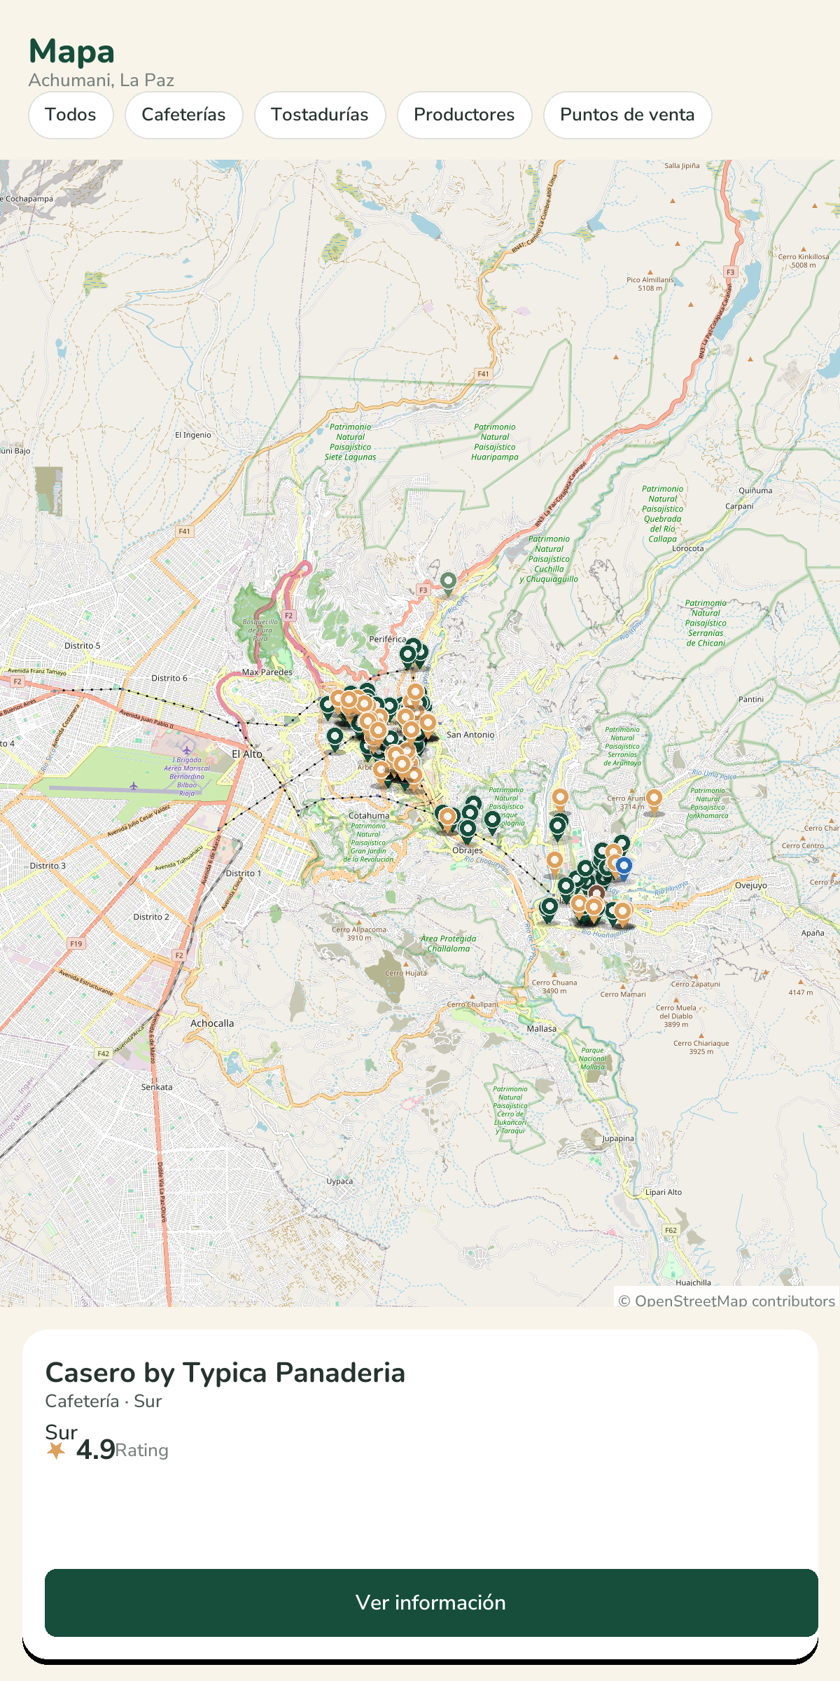
Figura 1. Pestaña Mapa: OpenStreetMap con cafeterías (verde), tostadurías (café), productores (verde medio) y puntos de venta (caramelo), además de la ubicación azul.

11.2 Filtrando solo cafeterías
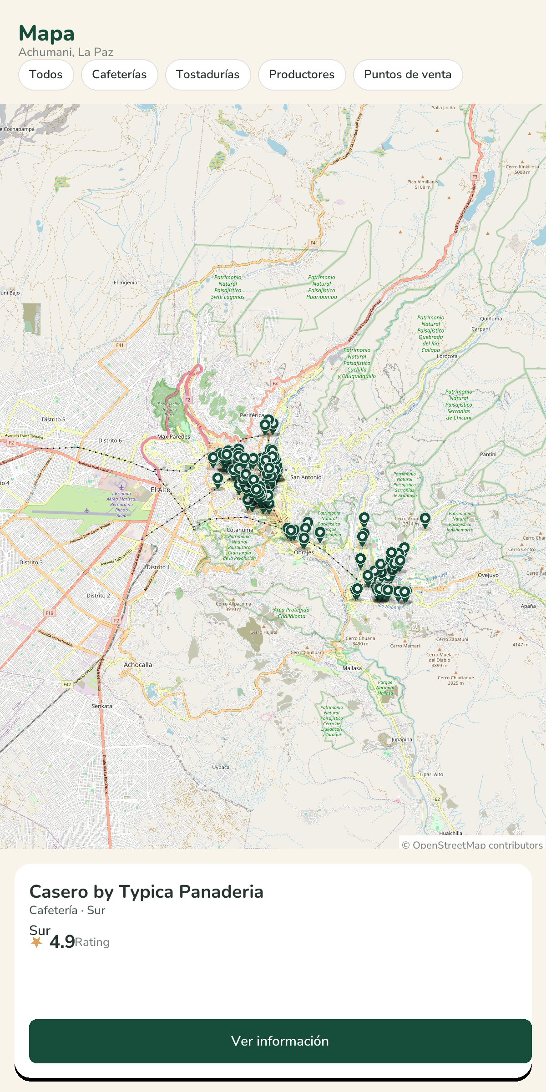
Figura 2. Al tocar el chip «Cafeterías» solo quedan visibles los marcadores verdes; el resto se oculta sin recargar el mapa.

11.3 «Cómo llegar» a una cafetería
Desde el detalle de una cafetería, «Cómo llegar» abre `MapaActivity` centrada en ese establecimiento con zoom 15: un único pin verde y la tarjeta inferior con la información.
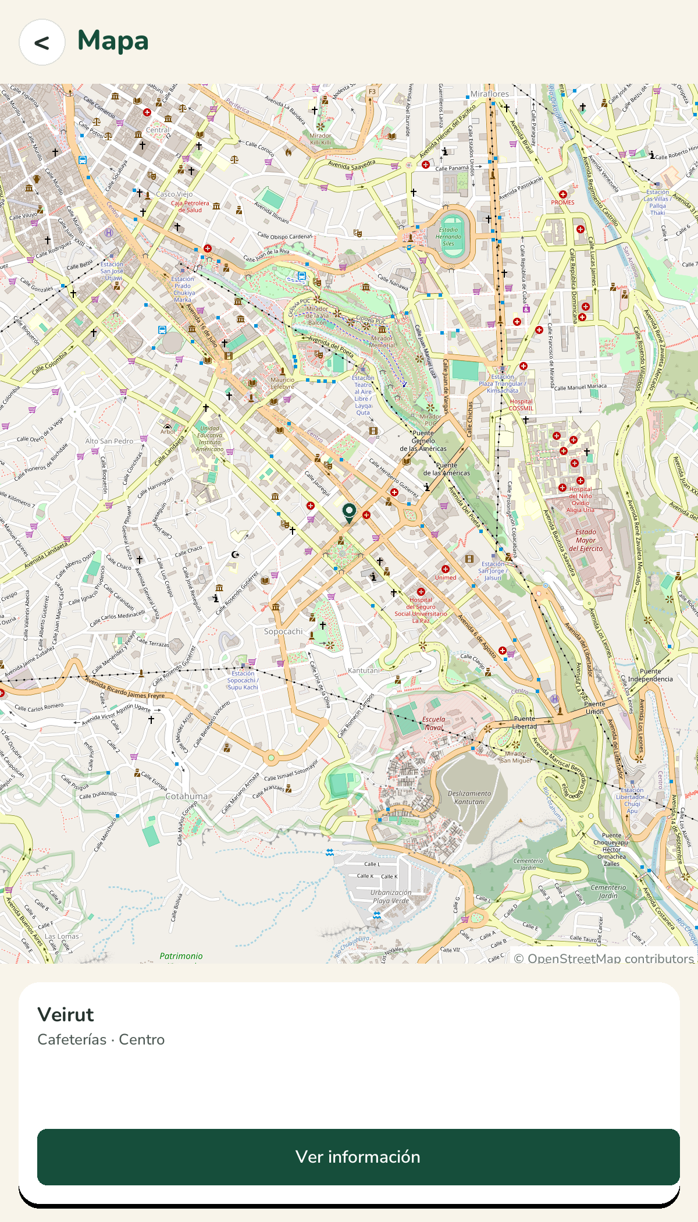
Figura 3. Pantalla completa «Cómo llegar»: el mapa se centra en la cafetería elegida (zoom 15) con su pin verde.

11.4 Puntos de venta de una marca
Desde el detalle de una marca, «Ver puntos en mapa» dibuja únicamente los puntos de venta de esa marca. Aquí se muestran las sedes de TYPICA con pines color caramelo:
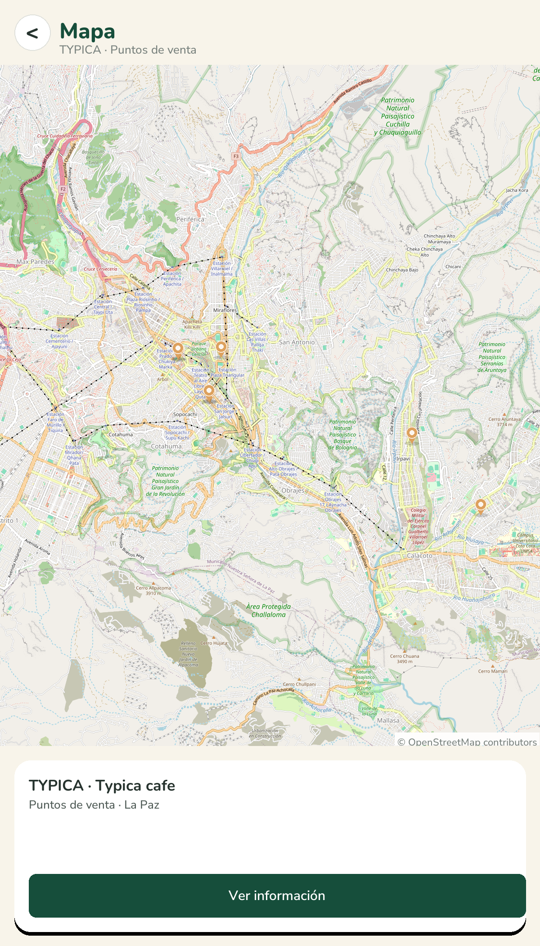
Figura 4. Mapa de una marca (TYPICA): sus puntos de venta con pines caramelo sobre el mapa de OpenStreetMap.

12. ¿Y si queremos usar otro proveedor de mapas?
Una de las ventajas de esta arquitectura es que casi todo el trabajo ya está hecho: el código de marcadores, filtros y detalles no depende del proveedor. Para cambiar de OpenStreetMap a un servicio de teselas propio (por ejemplo MapTiler, Mapbox o un servidor institucional) solo se toca la configuración:
// ConfiguracionMapa.java — dato preparado para el futuro
public static final String TOKEN_PROVEEDOR = ""; // ← aquí iría el token

// Si algún día se cuenta con un proveedor propio:
// Configuration.getInstance().setUserAgentValue("UbiCafe/1.0");
// mapa.setTileSource(nuevaFuenteConUrlYTamanoDeTeselas);
// El resto de la aplicación (marcadores, filtros, detalles) no cambia.
Para volver a la idea original de Google Maps API, la equivalencia sería: sustituir `MapView` de osmdroid por el `MapView` de Google Play Services, declarar la API key en el `AndroidManifest.xml` y traducir `Marker`/`GeoPoint` a las clases equivalentes. La lógica de negocio de UbiCafe permanecería intacta.

13. Problemas frecuentes y soluciones
Problema | Solución
El mapa se ve en blanco o gris | Revisa el permiso INTERNET y el user-agent (Paso 2 y 3); los emuladores sin red no cargan teselas.
«Couldn't get connection factory client» en los logs | Falta el permiso de red, o el dispositivo no tiene acceso a tile.openstreetmap.org.
El mapa se corta al rotar la pantalla | Añade android:configChanges o guarda el estado (SharedPreferences del Paso 3) y vuelve a centrar en onResume.
Marcadores doblados (duplicados) | Se agregaron dos veces al mismo overlay; revisa que no llames a agregarMarcadores() en onCreate y onResume a la vez.
El zoom con dos dedos no responde | Falta multiTouchControls=true en el XML o en setMultiTouchControls(true).
Quiero teselas con otro estilo | Cambia tilesource a otra fuente (por ejemplo OTMSource o un proveedor propio) en ConfiguracionMapa.

14. Conclusión
Integrar un mapa real en UbiCafe se redujo a: una dependencia en Gradle, dos permisos en el manifiesto, una configuración inicial y la colocación de marcadores con las coordenadas del censo. Elegir OpenStreetMap con osmdroid evitó la API key y los costes de Google Maps sin perder las funciones que la app necesita: zoom, gestos, filtros y apertura del detalle del lugar.
Los archivos implicados viven en `app/src/main/java/com/ubicafe/app/ui/mapa/` (`MapaFragment.java`, `MapaActivity.java`, `ConfiguracionMapa.java`) y en los layouts `fragment_mapa.xml` y `activity_mapa.xml`. Con esta guía y esos ficheros, cualquier persona (o docente) puede reproducir y ampliar el módulo de mapas.

